Dirección de evacuación.
Disposición de los cursos en la zona de seguridad ante evento de evacuación interna.

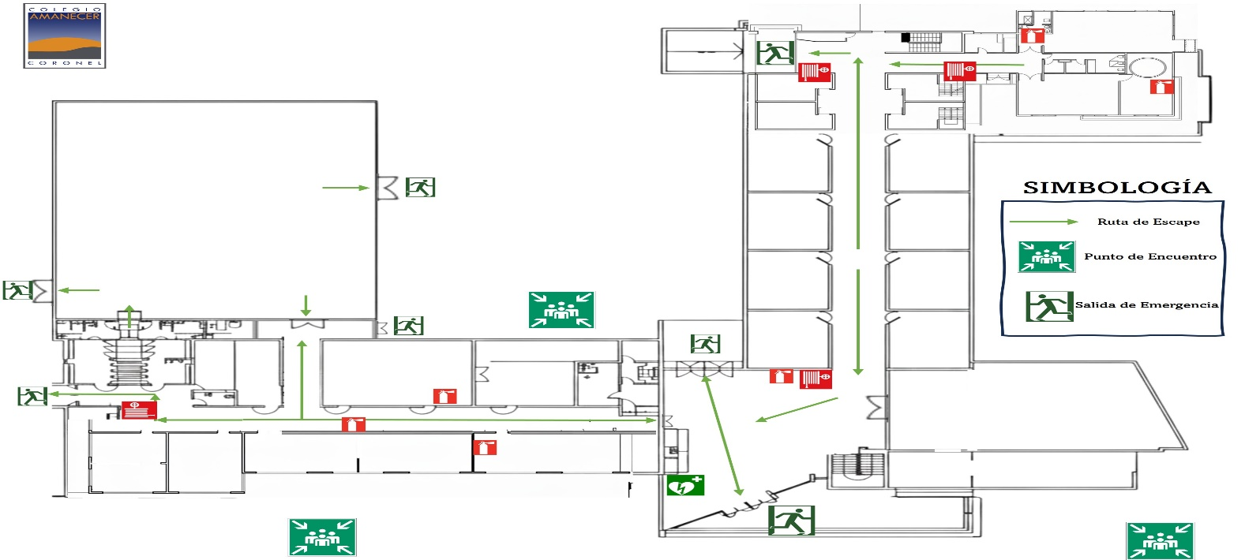

Ubicación en zona de seguridad.

Sala computación Administración Biblioteca.

Coordinadores utp. 1ro básico A- 1ro básico B 4to básico A – 4to básico B Inspectores de piso.

Estacionamientos.

